ЮЖНО-УРАЛЬСКАЯ ИНТИЛЛЕКТУАЛЬНО-СОЦИАЛЬНАЯ ПРОГРАММА ДЛЯ МОЛОДЕЖИИ ШКОЛЬНИКОВ «ШАГ В БУДУЩЕЕ-СОЗВЕЗДИЕ НТТМ»

Диффузия

Реферативная работа
На Челябинский молодежный интеллектуальный форум
«Шаг в будущее-Созвездие НТТМ»
(Секция №10 – «Я – исследователь» область исследования: мир физики)

Автор:
Гатаулина Алиса Олеговна
Г.Челябинск, лицей № 120, класс 2

Руководитель:
Макеева Ольга Владимировна, учитель
начальных классов, лицей 120

Челябинск-2019 год

СОДЕРЖАНИЕ:

Введение.................................................................................................................................3
История открытия...................................................................................................................4
Явление"диффузия"...............................................................................................................5
Осмоз и диализ.......................................................................................................................7
Роль диффузии в природе.....................................................................................................8
Влияние диффузии на жизнедеятельность человека..........................................................9
Вредное проявление диффузии......................................................................................... 10
Практическая часть................................................................................................................11
Заключение.............................................................................................................................13
Использованная литература..................................................................................................13

ВВЕДЕНИЕ
В нашей повседневной жизни мы иногда не замечаем некоторых физических явлений. Например, кто-то открыл флакон с духами, и мы, даже находясь на большом расстоянии, почувствуем этот запах. Поднимаясь по лестнице к своей квартире, мы можем ощутить запах пищи, приготовленной дома. Мы опускаем в стакан с горячей водой пакетик с заваркой для приготовления чая, и даже не замечаем, как заварка окрашивает всю воду в чашке. И так, как вы догадались, в моей работе речь пойдет о диффузии.
Диффузия (лат. diffusio — распространение, растекание, рассеивание, взаимодействие) — явление, при котором происходит взаимное проникновение молекул одного вещества между молекулами другого.
Диффузия играет огромную роль в природе, в быту человека и в технике.
Диффузионные процессы могут оказывать как положительное, так и отрицательное влияние на жизнедеятельность человека и животных. Однако, не у всех людей есть достаточное представление о протекании этого явления.
Актуальность работы состоит в том, что изучение влияния диффузии нажизнедеятельность растений, животных и человека расширит спектр наших знаний о живой природе, продемонстрирует тесную связь физики, биологии, экологии, медицины.
Объект исследования - явление диффузии
Предмет исследования - влияние явления диффузии на процессы, протекающие в природе, и связанные с жизнедеятельностью человека.
Цель:
- изучение процесса диффузии
- доказать, что диффузия зависит от температуры;
- рассмотреть примеры диффузии в домашних опытах;
- убедиться, что диффузия в разных веществах происходит по- разному
- объяснения ее значимости в нашей жизни, наблюдение ее проявлений
Задачи:
1. Изучить материал о роли диффузии в природе и жизнедеятельности человека.
2. Провести некоторые опыты, характеризующие закономерности протекания
диффузии.
3. Проанализировать полученную информацию о явлении диффузии, а также
определить степень значимости этого явления для растений, животных, человека.
Методы:
1.Изучение литературных и других информационных источников
2. Анализ и обработка материала о значимости явления диффузии
3 .Проведение экспериментов
Гипотеза:
Начиная работу над этой темой, мы выдвинули следующую гипотезу: диффузия
имеет важное значение для человека и природы. Именно это мы и хотим доказать.

ИСТОРИЯ ОТКРЫТИЯ
Уже в глубокой древности, за 2,5 тыс. лет до нашего времени, зародилось
представление, что все окружающие нас тела состоят из мельчайших частиц, недоступныхнепосредственному наблюдению.Одним из основателей молекулярной теории былДемокрит. Суть учения Демокрита сводилась к следующему:не существует ничего, кроме атомов; атомы бесконечны почислу и бесконечно разнообразны по форме; различие междувещами происходит от различия их атомов в числе,величине, форме и порядка; качественного различия междуатомами нет. Учение Демокрита существует давно, однако инынешнее учение основано на предложениях того времени.Из учения Демокрита следует, что все тела состоят из атомов, однако атомы могутобразовывать молекулы. Молекулами называют мельчайшие частицы, из которых состоятразличные вещества.В основе современного положения молекулярнокинетическойтеории лежат три утверждения, каждоеиз которых в настоящее время строго доказаноэкспериментально: вещество состоит из частиц; этичастицы хаотически движутся; частицывзаимодействуют друг с другом. Все частицы находятся в непрерывном движении. В начале 20-го века ученые смоглиизмерить на опыте скорость хаотического (теплового) движения молекул. Результатудивил многих: оказалось, например, что в окружающем нас воздухе молекулы носятся соскоростью ружейных пуль (сотни метров в секунду). Почему же мы не ощущаем своейкожей ударов молекул? А мы их ощущаем! Но так как молекулы чрезвычайно малы, а ихудары - очень и очень частые, «барабанную дробь» ударов молекул мы ощущаем какпостоянное давление воздуха. Одним из проявлений теплового движения являетсяпроцесс диффузии.
В 1827 Броун проводил исследования пыльцы растений. Он, в частности, интересовался, как пыльца участвует в процессе оплодотворения. Как-то он разглядывал под микроскопом выделенные из клеток пыльцы. Неожиданно Броун увидел, что мельчайшие твердые крупинки, которые едва можно было разглядеть в капле воды, непрерывно дрожат и передвигаются с места на место. Он установил, что эти движения, по его словам, «не связаны ни с потоками в жидкости, ни с ее постепенным испарением, а присущи самим частичкам». Мельчайшие частички вели себя, как живые, причем «танец» частиц ускорялся с повышением температуры и с уменьшением размера частиц и явно замедлялся при замене воды более вязкой средой. Это удивительное явление никогда не прекращалось: его можно было наблюдать сколь угодно долго. Поначалу Броун подумал даже, что в поле микроскопа действительно попали живые существа, тем более что пыльца – это мужские половые клетки растений, однако так же вели частички из мертвых растений, даже из засушенных за сто лет до этого в гербариях. Тогда Броун подумал, не есть ли это «элементарные молекулы живых существ. Это предположение отпало, когда Броун начал исследовать явно неживые объекты; сначала это были очень мелкие частички угля, а также сажи и пыли лондонского воздуха, затем тонко растертые неорганические вещества: стекло, множество различных минералов. «Активные молекулы» оказались повсюду: «В каждом минерале, – писал Броун, – который мне удавалось измельчить в пыль до такой степени, чтобы она могла в течение какого-то времени быть взвешенной в воде, я находил, в больших или меньших количествах, эти молекулы».Надо сказать, что у Броуна не было каких-то новейших микроскопов. В своей статье он специально подчеркивает, что у него были обычные двояковыпуклые линзы, которыми он пользовался в течение нескольких лет. И далее пишет: «В ходе всего исследования я продолжал использовать те же линзы, с которыми начал работу, чтобы придать больше убедительности моим утверждениям и чтобы сделать их как можно более доступными для обычных наблюдений».

ЯВЛЕНИЕ "ДИФФУЗИЯ"
Как мы знаем, молекулы любого вещества находятся на некотором расстоянии друг от друга и беспрерывно хаотично движутся. Именно поэтому отдельные молекулы,например аммиака, хаотично перемещаясь, проникают в промежутки между молекулами воздуха, сталкиваются с ними и, таким образом, перемещаются все дальше и дальше от источника, т.е. от открытой пробирки с аммиаком. Это движение носит непрерывный и беспорядочный характер. Сталкиваясь с молекулами газов, входящих в состав воздуха, молекулы аммиака много раз меняют направление своего движения и, беспорядочно перемещаясь, разлетаются по всей комнате. Это и есть явление диффузии.
Диффузия в газах и жидкостях происходит легче и быстрее, чем диффузия в твердых телах, так как молекулы в газах и жидкостях, соответственно, движутся свободнее, и расстояние между ними больше, чем в твердом теле.
Движения частиц при диффузии совершенно случайны, все направления смещения равновероятны.Так как частицы движутся и в газах, и в жидкостях, и в твердых телах, то в этих веществах возможна диффузия.
Диффузия – перенос вещества, обусловленный самопроизвольным выравниванием неоднородной концентрации атомов или молекул разного вида. Если в сосуд впустить порции различных газов, то через некоторое время все газы равномерно перемешиваются: число молекул каждого вида в единице объёма сосуда станет постоянным, концентрация выравнивается.Диффузия объясняется так. Сначала между двумя телами чётко видна граница раздела двух сред (рис.1а). Затем, вследствие своего движения отдельные частицы веществ, находящихся около границы, обмениваются местами.Граница между веществами расплывается (рис.1б). Проникнув между частицами другого вещества, частицы первого начинают обмениваться местами с частицами второго, находящимися во всё более глубоких слоях. Граница раздела веществ становится ещё более расплывчатой. Благодаря непрерывному и беспорядочному движению частиц этот процесс приводит в конце концов к тому, что раствор в сосуде становится однородным (рис.1в).
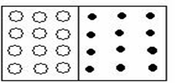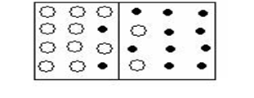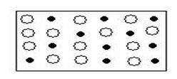
а б в
Рис.1. Объяснение явления диффузии.
Диффузия - это самопроизвольное перемешивание соприкасающихся веществ,происходящее вследствие хаотического (беспорядочного)движения молекул.Явление диффузии мы наблюдаем каждый день: наливаем ли заварку чая в кипяток,приготавливаем ли красящий раствор. Аромат приготовленного обеда, чувствуется по всему дому, и мы вновь сталкиваемся с явлением диффузии.Возникает вопрос, почему же запах в комнате распространяется не мгновенно, а черезнекоторое время. Дело в том, что движению пахучего вещества в определенномнаправлении мешает движение молекул воздуха. Молекулы (духов или нафталина) насвоем пути сталкиваются с молекулами газов, которые входят в состав воздуха. Онипостоянно меняют направление движения и, беспорядочно перемещаясь, разлетаются покомнате.Так как частицы движутся и в газах, и в жидкостях, и в твердых телах, то во всех этихвеществах возможна диффузия. Однако скорость протекания данного явления для нихразлична. Для подтверждения данного факта был проведен эксперимент. Одновременносовершили три действия: разрезали апельсин, опустили краситель в воду и на срезсырой картофелины насыпали несколько кристалликов марганцовки. В результатенаблюдений было установлено, что запах апельсина распространился по комнате занесколько секунд, немногим более потребовалось времени для того, чтобы краситель окрасилводу, а молекулы перманганата калия только на несколько миллиметров диффундировалив картофель за пару часов.Полученные результаты свидетельствуют о том, что диффузия протекает быстрее вгазах, чуть медленнее в жидкостях и очень медленно в твердых телах.Дело в том, что вгазах и жидкостях основной вид теплового движения частиц приводит к ихперемешиванию, а в твердых телах, в кристаллах, где атомы совершают малые колебанияоколо положения узла решётки, нет.
Процесс диффузии ускоряется с повышением температуры.Обратимся к опыту. Вдва стакана налили воду, но в один холодную, а в другой - горячую. Опустилиодновременно в стаканы пакетики с чаем. Нетрудно заметить, что в горячей воде чайбыстрее окрашивает воду, диффузия протекает быстрее. Это происходит потому, что сповышением температуры увеличивается скорость движения молекул. Поэтому преждечем сделать укол пациенту, холодный раствор с инъекцией врач немного нагревает дотемпературы, близкой к температуре человека.

ОСМОЗ И ДИАЛИЗ - ФОРМЫ ПРОЯВЛЕНИЯ ДИФФУЗИИ

В мире живых организмов диффузия проявляется в двух формах - диализе и осмосе.Диализом называется диффузия молекул растворенного вещества, а осмосомдиффузия растворителя через полупроницаемую мембрану.
Основную роль для диффузионных процессов в живых организмах играют мембраны,находящиеся на поверхности клеток, клеточных ядер и вакуолей и обладающиеизбирательной проницаемостью. Прохождение вещества через мембрану зависит отразмеров и некоторых других физических свойств молекул растворителя, а также отсвойств самой мембраны.Если мешочек из пергамента заполнить раствором сахара или соли и поместить всосуд с водой, то молекулы растворённого вещества будут диффундировать через стенкимешочка, пока их концентрация в мешочке и в сосуде с водой не станет одинаковой. Вэтом случае мы можем говорить, что поры мембраны достаточно велики для прохождениячерез них молекул растворенного вещества. Этот метод - диализ - часто применяют дляполучения чистых препаратов белков и других соединений.
Диализ также используется в аппарате «искусственная почка». Аппарат представляетсобой гемодиализатор, в котором кровь соприкасается через полупроницаемую мембранус солевым раствором. Из крови в солевой раствор сквозь мембрану проходят ионы имолекулы продуктов обмена (мочевина, мочевая кислота), а также различные токсическиевещества, подлежащие удалению из организма. Аппарат представляет собой систему изплоских каналов, разделенных тонкими целлофановыми мембранами, по которымвстречными потоками медленно движутся кровь и солевой раствор, обогащенный газовойсмесью СО2 + О2 Аппарат подключается к кровеносной системе больного с помощьюкатетеров. Диализ продолжается 4-6 ч. Этим достигается очистка крови от азотистыхшлаков при недостаточной функции почек, т.е. осуществляется регулированиехимического состава крови.Если взять мешочек с более мелкими порами, пропускающими только молекулырастворителя, (например, воды), но не пропускающими молекул сахара, то молекулы водыбудут диффундировать в мешочек, увеличивая объём раствора в нем. В этом случае мыговорим об осмосе. Впервые осмос наблюдал А. Нолле в 1748, однако исследование этогоявления было начато спустя столетие. Явление осмоса наблюдается в тех средах, гдеподвижность растворителя больше подвижности растворённых веществ. Осмос сохраняетвнутри клетки белки, столь важные для биологических процессов живых организмов.

РОЛЬ ДИФФУЗИИ В ПРИРОДЕ
Явление диффузии играет большую роль в природе. Так, например, благодаря
диффузии поддерживается однородный состав атмосферного воздуха вблизи поверхностиЗемли. Нижний слой атмосферы - тропосфера - состоит из смеси газов: азота, кислорода,углекислого газа и паров воды. При отсутствии диффузии произошло бы расслоение поддействием силы тяжести: внизу оказался бы слой тяжёлого углекислого газа, над ним -кислород, выше - азот и инертные газы.
В растительном мире также велика роль диффузии. Например, большое развитие
листовой кроны деревьев объясняется тем, что диффузионный обмен сквозь поверхностьлистьев выполняет не только функцию дыхания, но частично и питания. Благодарядиффузии растение получает минеральные вещества и воду из почвы.Без этого явления не было бы и животного мира. Диффузия влияет не только нафизиологические процессы, происходящие в организме животных: таких как, например,регуляция солевого баланса. Благодаря диффузии они находят себе пищу. Акулы,например, чувствуют запах крови на расстоянии нескольких километров. Бабочки, порхаямеж растений, всегда находят дорогу к красивому цветку. Пчелы, обнаружив сладкийобъект, штурмуют его своим роем. Благодаря диффузии, насекомые находят себе пищу.Бабочки, порхая между растений, всегда находят дорогу к красивому цветку. Пчелы,обнаружив сладкий объект, штурмуют его своим роем. А растение растет, цветет для нихтоже благодаря диффузии. Ведь мы говорим, что растение дышит и выдыхает воздух, пьетводу, получает из почвы различные микродобавки. Плотоядные животные находят своихжертв тоже благодаря диффузии. Экология окружающей среды ухудшается за счетвыбросов в атмосферу, в воду химических и прочих вредных веществ, это всераспространяется и загрязняет огромные территории. А вот деревья выделяют кислород ипоглощают углекислый газ с помощью диффузии. На принципе диффузии основаноперемешивание пресной воды с соленой при впадении рек в моря. Диффузия растворовразличных солей в почве способствует нормальному питанию растений. Во всехприведенных примерах мы наблюдаем взаимное проникновение молекул веществ, т.е.диффузию. На этом процессе основаны многие физиологические процессы в организмечеловека и животных: такие как дыхание, всасывание и др. В общем диффузия имеетбольшое значение в природе, но это явление также вредно в отношении загрязненияокружающей среды.

ВЛИЯНИЕ ДИФФУЗИИ НА ЖИЗНЕДЕЯТЕЛЬНОСТЬ ЧЕЛОВЕКА
На явлении диффузии основаны многие физиологические процессы, происходящие ворганизме человека: такие как дыхание, всасывание питательных веществ в кишечнике идр. Мы можем защитить себя от многих болезней путем приема лекарств, которые
усваиваются организмом тоже благодаря диффузии.Диффузия находит широкое применение в различных сферах деятельности человека.На этом явлении основана диффузионная сварка металлов. Детали помещают в закрытуюсварочную камеру с сильным разряжением, сдавливают и нагревают до 800 градусов. Приэтом происходит интенсивная взаимная диффузия атомов материалов. Диффузионнаясварка применяется в основном в электронной и полупроводниковой промышленности,точном машиностроении.Явление диффузии используется также для получения сахарного сока из свекловичнойстружки, нагреваемой вместе с водой.Человек научился использовать свойства диффузии и для обеспечения собственнойбезопасности. Природный горючий газ, которым мы пользуемся дома, не имеет ни цветани запаха. При утечке заметить его невозможно, поэтому на распределительных станцияхгаз смешивают с особым веществом, обладающим резким, неприятным запахом, которыйлегко ощущается человеком.

ВРЕДНОЕ ПРОЯВЛЕНИЕ ДИФФУЗИИ
Не всегда диффузия благо для человека. К сожалению, необходимо отметить и вредные проявления этого явления. Дымовые трубы предприятий выбрасывают в атмосферу углекислый газ, оксиды азота и серы.Вследствие явления диффузии воздух загрязняется отходами разных фабрик, выхлопными газами, из-за него вредные отходы жизнедеятельности человека проникают в почву, воду, а затем оказывают вредное влияние на жизнь и функционирование животных и растений. Процессдиффузии играет большую роль в загрязнении рек, морей, океанов. Загрязнение водоемовприводит к тому, что в них исчезает жизнь, а водуиспользуемую для питья, приходится очищать, что очень дорого. Кроме того, в загрязненной воде происходятхимические реакции с выделением тепла. Температура воды повышается, при этомснижается содержание кислорода в воде, что плохо для водных организмов.Из-за повышения температуры воды многие реки теперь зимой не замерзают.Избыток углекислого газа в атмосфере опасен для живого мира Земли, нарушает круговорот углерода в природе, приводит к образованию кислотных дождей. Для снижения выброса вредных газов из промышленных труб, труб тепловых электростанций устанавливают специальные фильтры. Для предупреждения загрязнения водоемов необходимо следить за тем, чтобы вблизи берегов не выбрасывался мусор, пищевые отходы, навоз, различного рода химикаты.

Мы видим, как велико значение диффузии в неживой природе, а существование живых организмов было бы невозможно, если бы не было этого явления. К сожалению, приходится бороться с отрицательным проявлением этого явления, но положительных факторов намного больше и поэтому мы говорим об огромном значении диффузии в природе.

ПРАКТИЧЕСКАЯ ЧАСТЬ
Опыт № 1
Явление диффузии можно пронаблюдать дома. Для проведения опытабыли использованы двебаночки с холодной и горячей водой и 1 пакетик с пищевым красителем. Когда был добавлен краситель в обе банки, сталовидно как за несколько секунд краситель окрасил горячую воду. В холодной воде процесс окрашивания происходил медленней, зато можно было пронаблюдать, как постепенно молекулы красителя соединяются с молекулами воды. Вывод: в горячей воде процесс соединения молекул происходит быстрее, чем в холодной.
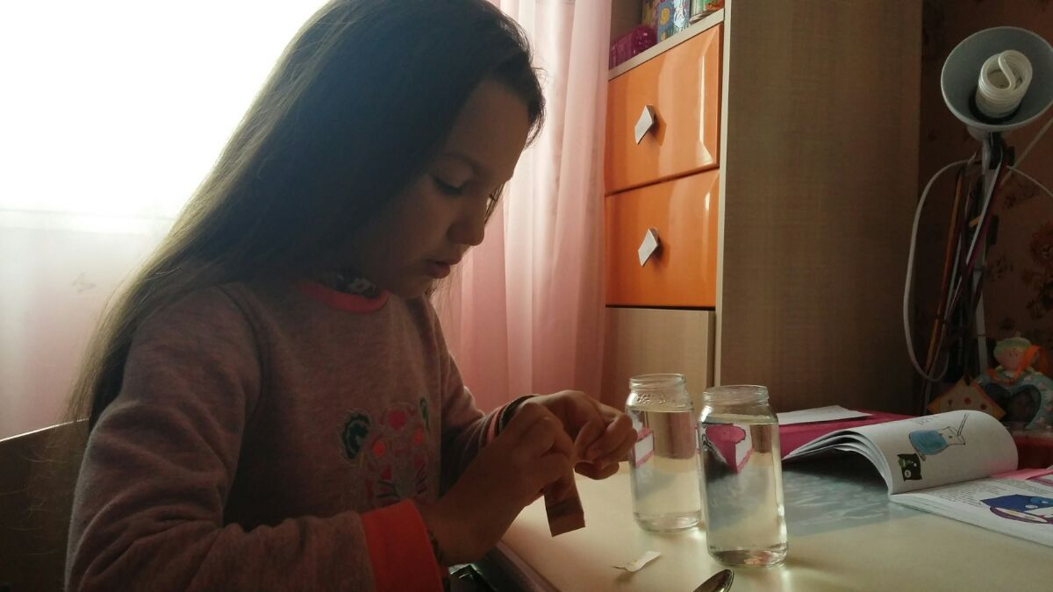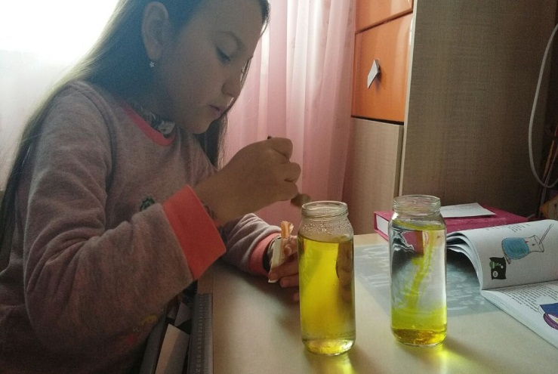
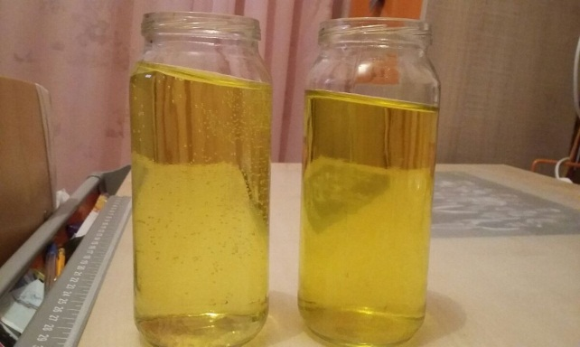
Этот процесс показан на графике.

Опыт № 2
В домашних условиях явление диффузии проявляется всюду. Когда мамы на кухне режут лук, готовят курицу, варят обед или пикет пироги, ароматы из кухни распространяется по всей квартире.
Мы исследовали зависимость скорости распространения аромата духов в комнате оттемпературы.Мы стали в разные концы комнаты, и распылили духи. Из одной части комнаты в другую аромат духов распространился за 30 сек. Затем мы разбрызгали духи около настольной лампы, аромат распространился за16 сек.
Вывод: Скорость диффузии повышается с температурой, так как увеличивается
скорость движения молекул.
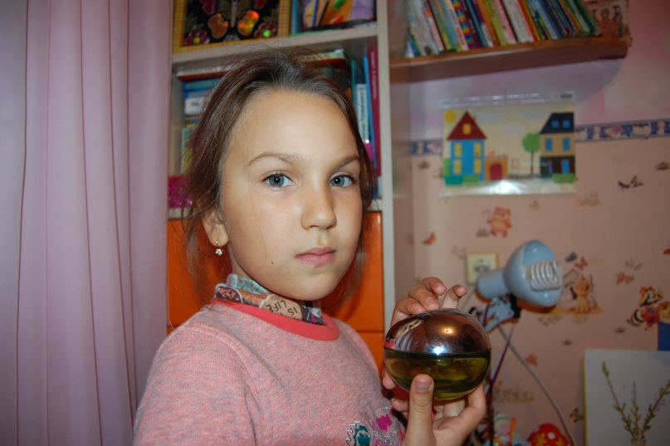
Опыт № 3
Для проведения опыта были использованы:зеленое яблоко, морковь, картофель и лук. На них мы посыпали сверху марганцем. Быстрее всего проникновение стало происходить в картофель, затем в яблоко, лук, а дольше всего в морковь.
Через 1 час было обнаружено, что проникновение марганца в картофеле
было больше, чем в моркови. Морковь имеет структуру более плотную, иглубина проникновения частиц марганца была меньше.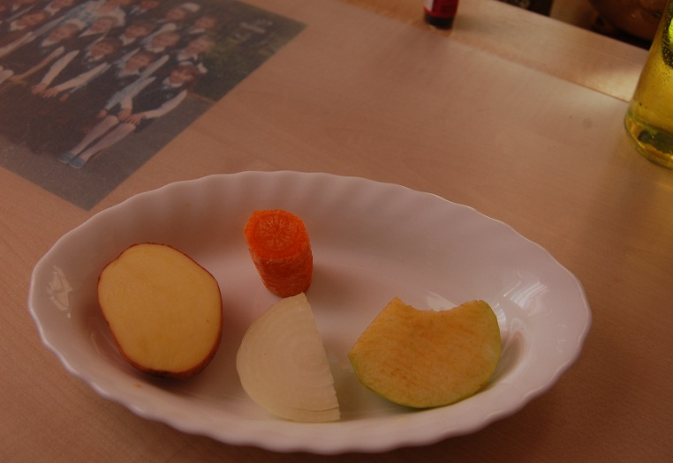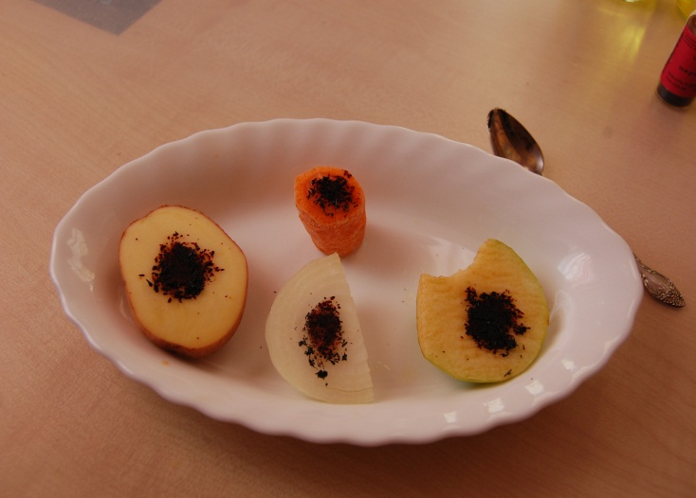
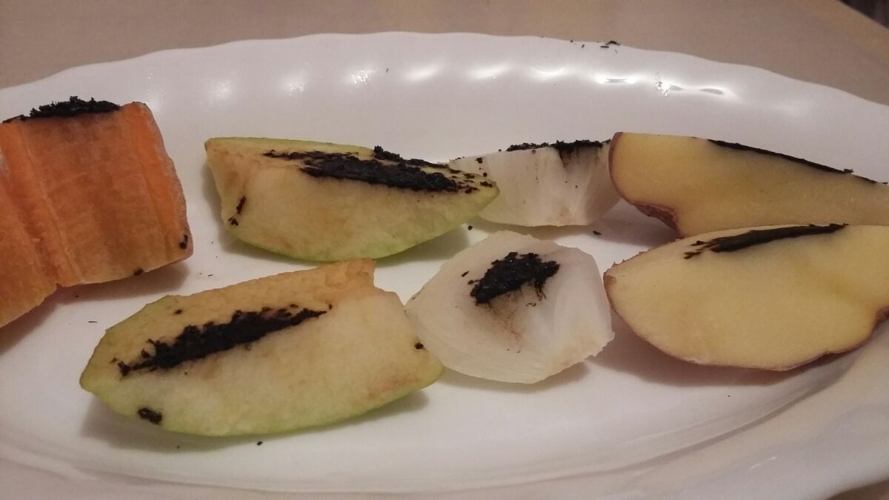
ВЫВОДЫ
• При диффузии частицы одного вещества проникают в промежутки между
частицами другого вещества, и вещества перемешиваются.
• Скорость протекания диффузии увеличивается с ростом температуры.
• Диффузия имеет большое значение в процессах жизнедеятельности человека,
животных и растений.
ЗАКЛЮЧЕНИЕ
В ходе данной исследовательской работы можно сделать вывод о том, что диффузия играет огромную роль в жизни человека и животных. Без этого явления жизнь на Земле была бы невозможна! Природа широко использует возможности, заложенные в процессе диффузионного проникновения. Диффузия играет важнейшую роль в поглощении питания и насыщении кислородом крови, в воздухе которым мы дышим, всюду мы видим проявление всемогущей и универсальной диффузии. В пламени Солнца, в жизни и смерти далёких звезд, в воздухе, которым мы дышим, всюду мы видим проявление всемогущей и универсальной диффузии.Человеку нет необходимости что-то специально делать для улучшения протеканияявления диффузии в живой природе. Просто надо исключить загрязнение окружающейсреды своей деятельностью, так как по вине человека это явление играет заметную роль взагрязнении рек, морей и океанов, почвы и атмосферы Земли.

СПИСОК ЛИТЕРАТУРЫ
- Перышкин А.В. Физика. 7 кл. – 14-е изд., стереотип. – М.: Дрофа, 2010.
- О. Ф. Кабардин, С. И. Кабардина. Физика 7 класс. М., 2011
- Рыженков А.П. Физика. Человек. Окружающая среда. - М.: Просвещение, 1996.
- Генденштейн Л.Э. Физика. 7 класс. 4.1. -М : Мнемозина, 2009.
- Разумовский В.Г. Творческие задачи по физике - М.: Просвещение, 1966.
- Шабловский В. Занимательная физика. С.-П., Тригон, 1997.
- Материалы Интернета

